L E M B A R K E R J A P E S E R T A D I D I K  LKPD IPA  “Menghitung Napas”  Kelas VIII · Fase D · Bab 2: Struktur dan Fungsi Tubuh Makhluk Hidup · Sub Bab C. Sistem Pernapasan · Tema: Generasi Sehat dan Bugar | 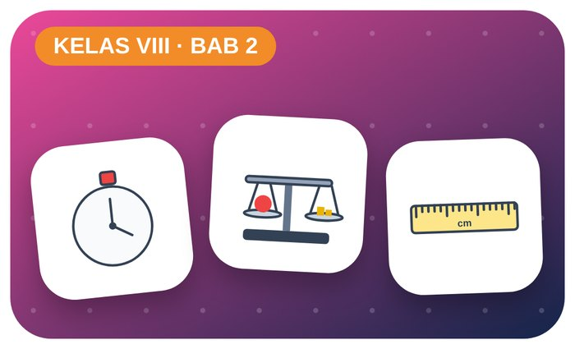

Kelompok :
Kelas : | VIII / ....
Anggota : | 1.  2.  3.  4.  5.  6.

A. Petunjuk Belajar
1. Isilah identitas kelompok yang meliputi nama kelompok dan nama anggota.
2. Baca permasalahan dengan cermat, lalu jawablah pertanyaan sesuai instruksi.
3. Lakukan kegiatan sesuai langkah kerja dengan teliti dan hati-hati.
4. Diskusikan jawaban bersama kelompok, lalu kumpulkan LKPD kepada guru.

B. Capaian Pembelajaran
Mengidentifikasi sistem organisasi kehidupan serta menganalisis keterkaitan sistem organ dengan fungsinya, termasuk kelainan atau gangguan yang dapat muncul pada sistem organ tertentu (sistem pencernaan, sistem peredaran darah, dan sistem pernapasan).

C. Tujuan Pembelajaran
1. Mengukur frekuensi pernapasan.
2. Menjelaskan mekanisme pernapasan dengan model paru-paru.

Tahap 1: Orientasi Murid pada Masalah

Permasalahan:
Saat pelajaran PJOK, siswa bernapas lebih cepat setelah berlari. Ada pula siswa yang sering batuk karena terpapar asap rokok di rumah.
Bagaimana kita bernapas dan apa yang memengaruhinya?

Tahap 2: Mengorganisasikan Murid untuk Belajar

Berkumpullah sesuai kelompok yang telah ditentukan dan diskusikan pertanyaan berikut berdasarkan permasalahan di atas.
AYO DISKUSI
1. Sebutkan organ pernapasan!

2. Apa beda pernapasan dada dan perut?

Tahap 3: Membimbing Penyelidikan Kelompok maupun Individu

Kegiatan A — Frekuensi Napas dan Model Paru-paru

Ayo Membaca!
Saat inspirasi diafragma berkontraksi (mendatar), rongga dada membesar, udara masuk. Saat ekspirasi diafragma melengkung, udara keluar. Frekuensi napas normal remaja ± 16–20 kali/menit.
● Pertukaran O₂ dan CO₂ terjadi di alveolus.
● Asap rokok merusak silia dan alveolus.
● Gangguan: asma, bronkitis, ISPA.
Alat dan bahan: stopwatch, botol plastik dipotong, 2 balon, sedotan Y, plastisin, karet.
Langkah kerja:
1. Hitung napas teman saat duduk tenang selama 1 menit.
2. Lompat di tempat 1 menit, hitung lagi.
3. Rakit model paru-paru botol: balon dalam botol, karet di dasar.
4. Tarik dan dorong karet, amati balon.

Perhatian! Siswa yang memiliki asma cukup menjadi pencatat.
Tabel Pengamatan
Nama | Napas/menit (istirahat) | Napas/menit (setelah lompat)
Ayo Menjawab!
1. Mengapa frekuensi napas meningkat setelah aktivitas?

2. Bagian model mana yang mewakili diafragma dan paru-paru?

Tahap 4: Mengembangkan dan Menyajikan Hasil Karya

Presentasikan data napas dan peragakan model paru-paru.

Tahap 5: Menganalisis dan Mengevaluasi Pembelajaran

Refleksi Diri
Bagaimana kamu menjaga paru-paru dari asap dan polusi?

“Tubuh yang sehat adalah karunia Tuhan — jagalah dengan bergerak, makan bergizi, dan istirahat yang cukup.”

